EXMO. SR. PRESIDENTE DA CÂMARA MUNICIPAL DE SUMARÉ,

Indicação: Solicitando fiscalização e notificação de imóvel localizado na Avenida Chico Mendes próximo ao numeral 470,no bairro Jardim São Francisco .

Venho, respeitosamente, por meio deste, solicitar que seja realizada a fiscalização do imóvel localizado na Avenida Chico Mendes, numeral 470, no bairro Jardim São Francisco.
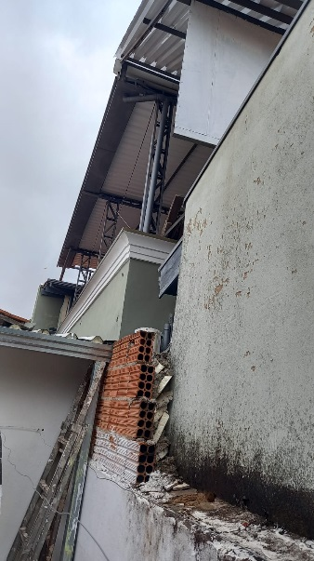
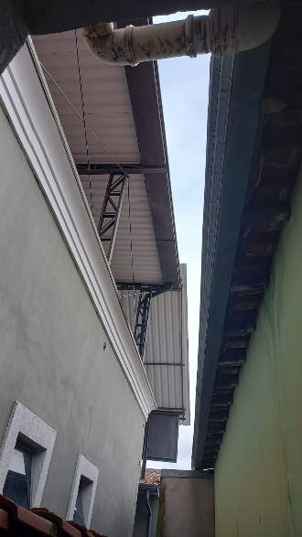
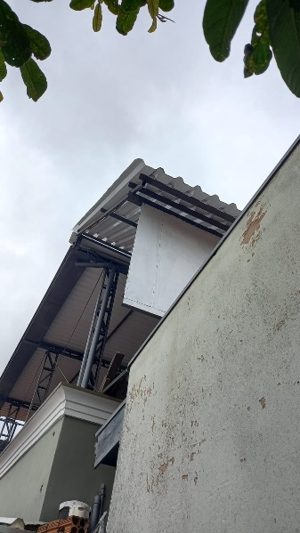
Após diligência no local constatamos a justa reivindicação do morador ao lado do referido imóvel, de acordo com as fotos abaixo é possível constatar que a instalação das calhas com o período chuvoso acaba desaguando no imóvel ao lado, trazendo assim prejuízos ao morador.
Sendo assim, solicitamos a visita técnica do setor de fiscalização, para apresentar informações sobre a instalação das calhas, se está dentro das normas ou não. Caso estejam irregulares, que seja notificado o proprietário do imóvel afim de regularizar a situação.

Sala de sessões, 07 de fevereiro de 2023.

SILVIO C. COLTRO
VEREADOR-
Partido Liberal -PL

